画图助力模型意识
——第6次活动《两步连乘解决实际问题》心得体会
听了2节课和荆校的引领，我收获良多。
在参加活动前，我分析了本节课的教学目标：①学生充分经历用两步连乘解决简单的实际问题的探索过程，进一步积累对数量关系的认识,感受从已知信息出发进行分析思考,构建信息之间的关系模型,能用两步连乘正确解答相关的实际问题。②学生在解决问题的过程中，进一步培养灵活组合信息解决问题的能力，体会解决问题策略的多样性，进一步发展数学思考，提高分析解决问题的能力。
③在探究中体会数学与生活的密切联系，感受数学的应用价值，增强探索的意识，提高合作交流的能力，获得解决问题的成功体验，树立数学学习的信心。基于学情，我认为本节课的重点是学会找有联系的条件，并理解数量关系，建立关系模型。学生对于找有联系的条件难度不大，但是理解数量关系有困难，如何突破这个难点呢？荆校给我们提供一种学习路径——画图。通过画图，利用学生自发的自我解释机制来推动数量关系的化繁卫简，化隐为显，帮助学生建立模型意识和几何直观。
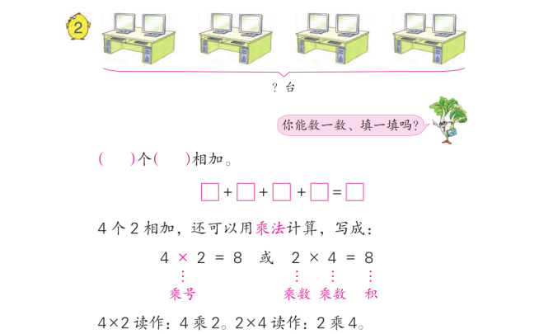
在二年级时，学生学习的用乘法计算的解决问题，是一类乘法模型：每份数×份数=总数。本节课在此基础上，每份数可以再用乘法模型表示，所以是
× ＝
总数
份数

每份数

份数
每份数
每份
通过建立这样的乘法模型，学生有了模型意识。在今后的数学学习中，学生的模型应用能力得到加强。
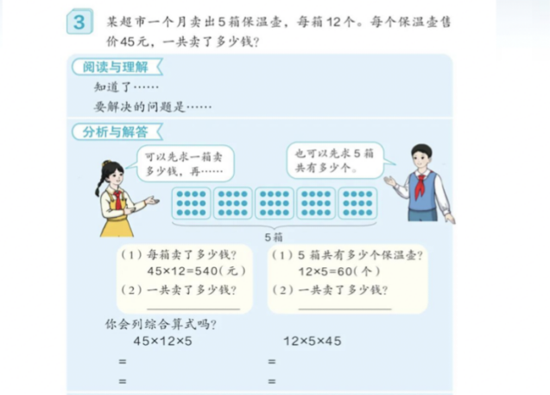
对比苏教版和新的人教版的这一课教学内容，我们发现人教版增加了点子图，点子图不仅可以帮助学生理解乘法模型，而且培养学生的几何直观，给学生提供了一种学习数量关系的学习路径。
在执教五年级《用列方程解决实际问题》时，寻找等量关系是解决问题的关键，也是学生的难点。受荆校引领的启发，我想可以用这样的模型：
+ =
总量
分量
分量

份数×每份数=总数
份数×每份数=总数
（分量还可以用单价×数量=总价，速度×时间=路程等基本数量关系表示）
到底是让学生自己画图分析题意，还是在教师提供图的基础上，学生分析题意，可以根据前测的结果。因此，我们在备课时要思考学生的原有知识基础和活动经验是什么？本节课，学生的思维生长点是什么？达成的核心素养是什么？学习路径是什么？
安家中心小学 何晶晶

